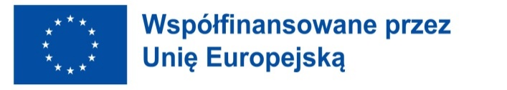


WYNIKI REKRUTACJI ERASMUS+

Przedsięwzięcie o numerze 2023-1-PL01-KA121-SCH-000128786
„Włoskie smaki - rozwój kompetencji kluczowych w świecie kulinariów”
Wyjazd do Włoch w terminie 19.05-01.06.2024

Lista UCZESTNIKÓW mobilności i lista rezerwowa
28.02.2024 r.

Technik żywienia i usług gastronomicznych

- Martyna Pytel 3TŻ
- Zuzanna Okraska 3TŻ
- Franciszek Orzeszek 2TŻ
- Zofia Winnicka 3TŻ
- Vanessa Walczak 3TŻ
Lista rezerwowa
- Aleksandra Makowiecka 2TŻ
- Martyna Piotrowska 3TŻ
- Kamila Sylwestrzak 2TŻ

Technik grafiki i poligrafii cyfrowej

- Rafał Wojciechowski 2TC
- Małgorzata Kacprzak 2TC
- Kacper Szkop 2TC
- Jakub Sadowski 2TO/C
- Natalia Znajdek 2TC
- Tymon Greg 2TC
- Dominik Janiak 4TC
- Amelia Sinicka 2TC
- Anna Sękiewicz 2TC
Lista rezerwowa
- Aleksander Klata 2TC
- Mateusz Goreniak 2TC
- Mateusz Błaszczyk 2TC

Szkoła Branżowa I stopnia

- Sebastian Kołodziejczyk 3Br
Lista rezerwowa
- Dominik Jackowski 3Br

